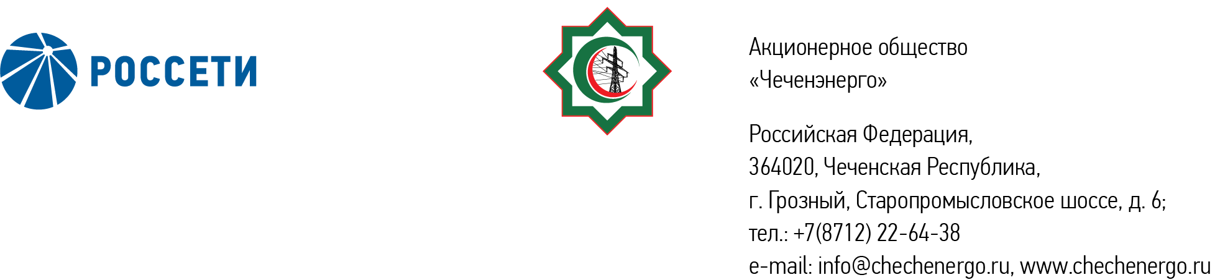

**ПРОТОКОЛ № 342**

заседания Совета директоров АО «Чеченэнерго»

Дата проведения: 19 сентября 2024 года.

Форма проведения: опросным путем (заочное голосование).

Дата и время подведения итогов голосования: 19 сентября 2024 года 23:00.

Дата составления протокола: 19 сентября 2024 года.

Всего членов Совета директоров Общества – 6 человек.

В голосовании приняли участие (получены опросные листы):

Кадиров Иса Салаудинович

Жумаев Лом-Али Нажаевич

Уколов Владимир Анатольевич

Боев Сергей Владимирович

Мисерханов Лукман Хасанович

Айметов Рустем Рафаэльевич

Кворум имеется.

ПОВЕСТКА ДНЯ:

1. О текущей ситуации в деятельности АО «Чеченэнерго» по технологическому присоединению потребителей к электрическим сетям за 6 месяцев 2024 года.
2. О рассмотрении отчета об исполнении Дорожной карты по внедрению Стандартов качества обслуживания потребителей услуг АО «Чеченэнерго» по итогам I полугодия 2024 года.
3. О рассмотрении отчета о причинах расхождений данных при формировании отчетности по сетевой и сбытовой деятельности по объему и стоимости оказанных услуг и потерь электрической энергии за 2023 год.
4. О рассмотрении отчета об исполнении бизнес-плана АО «Чеченэнерго» за 2023 год.

Итоги голосования и решения, принятые по вопросам повестки дня:

Вопрос №1:О текущей ситуации в деятельности АО «Чеченэнерго» по технологическому присоединению потребителей к электрическим сетям за 6 месяцев 2024 года.

Решение:

Принять к сведению отчет единоличного исполнительного органа АО «Чеченэнерго» о текущей ситуации в деятельности АО «Чеченэнерго» по технологическому присоединению потребителей к электрическим сетям за 6 месяцев 2024 года в соответствии с приложением № 1 к настоящему решению.

Голосовали «ЗА»: Кадиров И.С., Жумаев Л.-А.Н., Уколов В.А., Боев С.В., Мисерханов Л.Х., Айметов Р.Р.

«ПРОТИВ»: нет

«ВОЗДЕРЖАЛСЯ»: нет

Решение принято единогласно.

Вопрос №2: О рассмотрении отчета об исполнении Дорожной карты по внедрению Стандартов качества обслуживания потребителей услуг АО «Чеченэнерго» по итогам I полугодия 2024 года.

Решение:

1. Принять к сведению отчет об исполнении Дорожной карты по внедрению Стандартов качества обслуживания потребителей услуг АО «Чеченэнерго» по итогам I полугодия 2024 года в соответствии с приложением № 2 к настоящему решению.
2. Отметить неисполнение в полном объеме мероприятий, предусмотренных Дорожной картой по внедрению Стандартов качества обслуживания потребителей услуг АО «Чеченэнерго», по итогам I полугодия 2024 года.
3. Обеспечить исполнение мероприятий Дорожной карты по внедрению Стандартов качества обслуживания потребителей услуг АО «Чеченэнерго» в 2024 году и вынесение на рассмотрение Совета директоров Общества отчета об исполнении в срок до 15.02.2025.

Голосовали «ЗА»: Кадиров И.С., Жумаев Л.-А.Н., Уколов В.А., Боев С.В., Мисерханов Л.Х., Айметов Р.Р.

«ПРОТИВ»: нет

«ВОЗДЕРЖАЛСЯ»: нет

Решение принято единогласно.

Вопрос №3: О рассмотрении отчета о причинах расхождений данных при формировании отчетности по сетевой и сбытовой деятельности по объему и стоимости оказанных услуг и потерь электрической энергии за 2023 год.

Решение:

1. Принять к сведению отчет единоличного исполнительного органа АО «Чеченэнерго» о причинах расхождений данных при формировании отчетности по сетевой и сбытовой деятельности по объему и стоимости оказанных услуг и потерь электрической энергии за 2023 год в соответствии с приложением № 3 к настоящему решению.

2. Продолжить контроль исполнения поручения: обеспечить ежеквартальное рассмотрение вопроса в рамках отчета об исполнении бизнес-плана.

Голосовали «ЗА»: Кадиров И.С., Жумаев Л.-А.Н., Уколов В.А., Боев С.В., Мисерханов Л.Х., Айметов Р.Р.

«ПРОТИВ»: нет

«ВОЗДЕРЖАЛСЯ»:

Решение принято единогласно.

Вопрос №4: О рассмотрении отчета об исполнении бизнес-плана АО «Чеченэнерго» за 2023 год.

Решение:

1. Принять к сведению отчет об исполнении бизнес-плана АО «Чеченэнерго» за 2023 год в соответствии с приложением № 4 к настоящему решению.

2. Отметить по итогам работы Общества за 2023 год отклонение фактических показателей бизнес-плана АО «Чеченэнерго» от плановых в соответствии с приложением № 5 к настоящему решению.

Голосовали «ЗА»: Кадиров И.С., Жумаев Л.-А.Н., Уколов В.А., Боев С.В., Мисерханов Л.Х., Айметов Р.Р.

«ПРОТИВ»: нет

«ВОЗДЕРЖАЛСЯ»:

Решение принято единогласно.

|  |  |  |
| --- | --- | --- |
| Приложение: | 1. | Отчет единоличного исполнительного органа АО «Чеченэнерго» о текущей ситуации в деятельности АО «Чеченэнерго» по технологическому присоединению потребителей к электрическим сетям за 6 месяцев 2024 года. |
|  | 2. | Отчет об исполнении Дорожной карты по внедрению Стандартов качества обслуживания потребителей услуг АО «Чеченэнерго» по итогам I полугодия 2024 года. |
|  | 3. | Отчет единоличного исполнительного органа АО «Чеченэнерго» о причинах расхождений данных при формировании отчетности по сетевой и сбытовой деятельности по объему и стоимости оказанных услуг и потерь электрической энергии за 2023 год. |
|  | 4. | Отчет об исполнении бизнес-плана АО «Чеченэнерго» за 2023 год. |
|  | 5. | Отклонение фактических показателей АО «Чеченэнерго» по итогам работы за 2023 год от  показателей бизнес-плана. |

Председатель Совета директоров И.С. Кадиров

Корпоративный секретарь Н.С. Канцурова